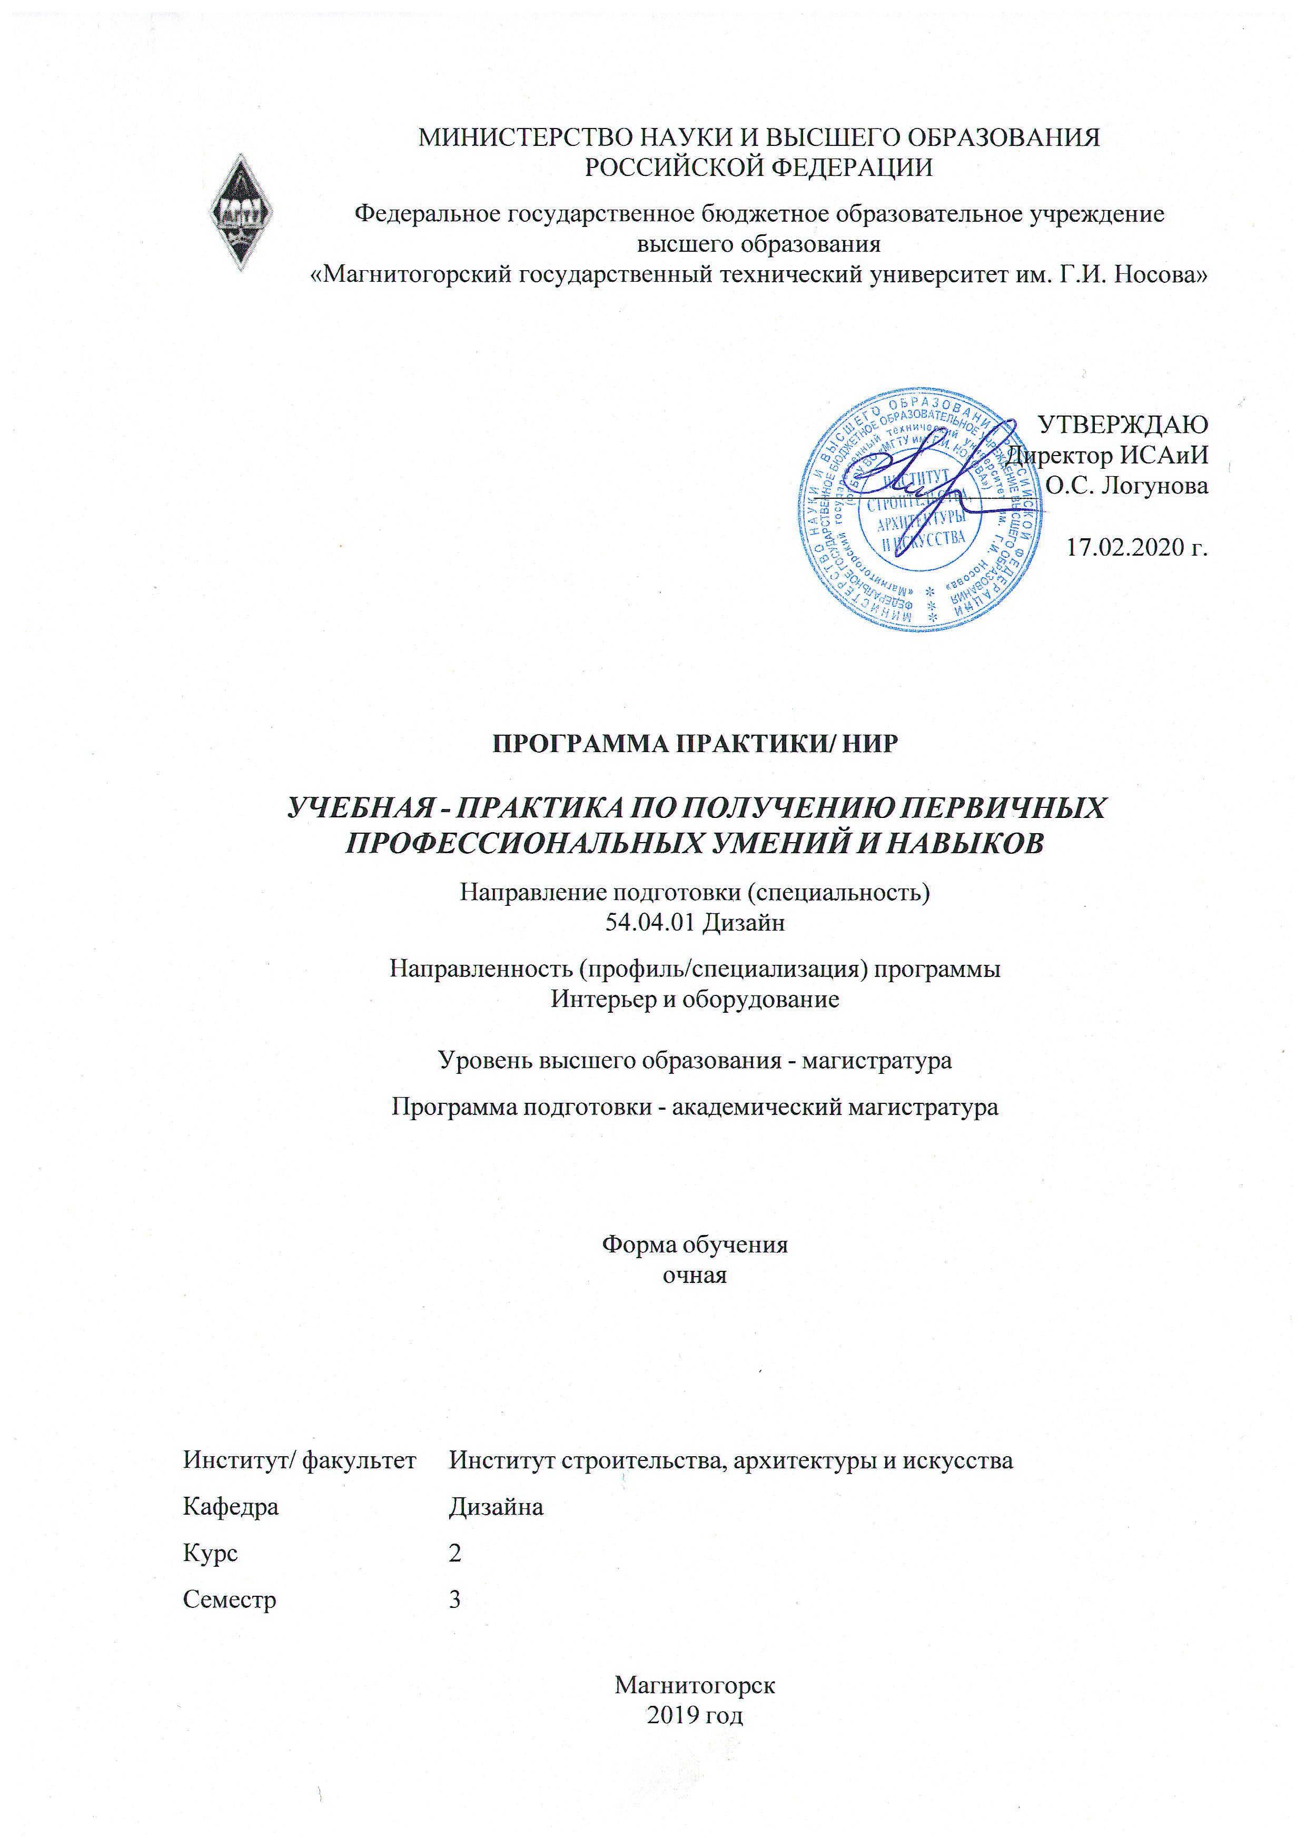

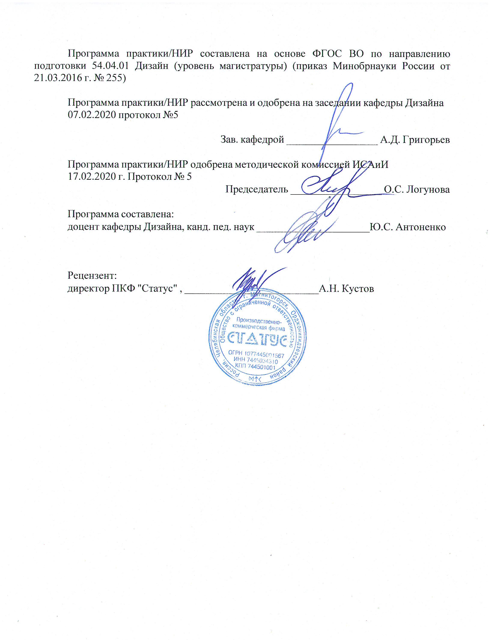



|  |
| --- |
| **1** **Цели** **практики/НИР** |
| изучение конкретных методов и методик научных исследований в области дизайна по профилю интерьер и оборудование;  повышение исходного уровня владения культурой проектно-художественного мышления, достигнутого на предыдущей ступени образования, и овладение студентами, необходимыми умениями и навыками научно-исследовательской деятельности в области интерьера и оборудования. Учебная практика по получению профессиональных умений и навыков проводится в форме получения практических профессиональных умений и опыта самостоятельной профессиональной деятельности, научно-исследовательская деятельности по сбору и систематизации музейных аналогов по теме выпускной квалификационной (магистерской) работы, а также закрепление и углубление теоретической подготовки обучающегося, приобретение им практических навыков и компетенций. |
| **2** **Задачи** **практики/НИР** |
| • Собрать и обработать материал по теме диссертационного исследования в музейных коллекциях;  • Изучить библиографические источники по теме исследования;  • Выполнить фотографии, зарисовки, сбор иллюстративного материала по теме диссертационного исследования;  • Освоить метод атрибутирования произведений декоративно-прикладного искусства и народных промыслов;   изучение и анализ процесса (этапов) написания научных работ;   произвести сбор материалов по предварительной теме задания и провести научно-исследовательскую деятельность по сбору и систематизации музейных аналогов по теме выпускной квалификационной (магистерской) работы.   выбор методов для своего научного исследования;   проведение 1 этапа научного исследования;   определение критериев и показателей научного исследования. |
|  |
| **3** **Место** **практики/НИР** **в** **структуре** **образовательной** **программы** |
| Для прохождения практики/НИР необходимы знания (умения, владения), сформированные в результате изучения дисциплин/ практик: |
| История и методология дизайн-проектирования |
| Теория и методика преподавания дизайна |
| Традиции и инновации в дизайнерском образовании Урала |
| Организация деятельности дизайнерских предприятий |
| Компьютерные технологии в дизайне |
| Информационные технологии в дизайне |
| Дизайн и проектно-графическое моделирование |
| Психология и педагогика |
| Философские проблемы науки и техники |
| Основы научной коммуникации |
| Презентация мультимедийного продукта |
| Знания (умения, владения), полученные в процессе прохождения практики/НИР будут необходимы для изучения дисциплин/практик: |
| Научно-исследовательская работа |
| Подготовка к защите и защита выпускной квалификационной работы |
| Подготовка к сдаче и сдача государственного экзамена |
| Производственная - педагогическая практика |
| Производственная-преддипломная практика |

|  |  |
| --- | --- |
| **4** **Место** **проведения** **практики** | |
| учебная - практика по получению первичных профессиональных умений и навыков «Музейная практика» проводится на базе городского краеведческого музея г. Магнитогорска (ГКГ), Музея ИСАиИ и городской картинной галереи (ГКГ). | |
| Способ проведения практики: стационарная | |
| Практика осуществляется непрерывно | |
|  |  |
| **5** **Компетенции** **обучающегося,** **формируемые** **в** **результате** **прохождения**  **практики/НИР** **и** **планируемые** **результаты** **обучения** | |
| В результате прохождения практики/НИР обучающийся должен обладать следующими компетенциями: | |
|  |  |
| Структурный  элемент  компетенции | Планируемые результаты обучения |
| ОПК-6 способностью самостоятельно приобретать с помощью информационных технологий и использовать в практической деятельности новые знания и умения, в том числе, непосредственно не связанных со сферой деятельности | |
| Знать | применение информационных технологий в дизайн-проектировании интерьеров |
| Уметь | определять цели, отбору содержания, организации образовательного процесса, выбору образовательных технологий, оценке результатов |
|  |
| Владеть | самостоятельно создает фотографии, зарисовки и другой иллюстративный материал описывающий предмет атрибутирования; и обработкой их с помощью графических программ |
|  |
| ДПК-1 способностью к трансформации художественных идей, результатов научных исследований, внедрению их в практику и организации проведения художественно-творческих мероприятий | |
| Знать | самостоятельно применять методы сбора и обработки материала полученного в результате практики;  -методику датирования и описания музейного объекта;  -технологические процессы выполнения изделий, товаров, их промышленного производства;  -критерии оценки результатов проектной деятельности. |
|  |
| Уметь | -оценивать технологичность художественно-конструкторских решений; проводить опытно-конструкторские работы;  -делать выводы по собранной информации и представляет итоги проделанной работы в виде научного исследования, отчетов, рефератов, научных статей. |
|  |
| Владеть | -навыком активного общения в творческой, научной, производственной и общекультурной деятельности;  - трансформирует художественные идеи и совершенствует и развивает свой интеллектуальный уровень;  -способами сбора и обработки материала и применения их в практике научных исследований. |
|  |
| ПК-4 подготовленностью к владению рисунком, навыками линейно-конструктивного построения и основами академической живописи и скульптуры, способностью к творческому проявлению своей индивидуальности и профессиональному росту | |
| Знать | Методы линейно-конструктивного построения проектной идеи и проекта;  -основы академической живописи и скульптуры |
|  |
| Уметь | применять навыки владения рисунком, линейно-конструктивного построения и основ академической живописи и скульптуры в проектном моделировании и построении дизайн-проектов. |
|  |
| Владеть | рисунком, навыками линейно-конструктивного построения и основами академической живописи и скульптуры |
|  |
| ПК-5 готовностью синтезировать набор возможных решений задач или подходов к выполнению | |

|  |  |
| --- | --- |
| проекта, способностью обосновывать свои предложения, составлять подробную спецификацию требований к проекту и реализовывать проектную идею, основанную на концептуальном, творческом подходе, на практике | |
| Знать | набор возможных решений задач или подходов к выполнению проекта;  -правила составления спецификации требований к проекту;  -методы реализации проектной идеи, основанной на концептуальном, творческом подходе, на практике. |
|  |
| Уметь | синтезировать набор возможных решений задач или подходов к выполнению проекта, применять их в профессиональной деятельности, использовать их на междисциплинарном уровне;  - составлять подробную спецификацию требований к проекту  - выбирать способы реализации проектной идеи, основанной на концептуальном, творческом подходе, на практике |
|  |
| Владеть | высокой готовностью синтезировать набор возможных решений задач или подходов к выполнению проекта, способностью обосновывать свои предложения;  - способностью составлять подробную спецификацию требований к проекту  - способами реализации проектной идеи, основанной на концептуальном, творческом подходе, на практике. |
|  |

|  |  |  |  |  |  |
| --- | --- | --- | --- | --- | --- |
| **6.** **Структура** **и** **содержание** **практики/НИР** | | | | | |
| Общая трудоемкость практики/НИР составляет 3 зачетных единиц 108 акад. часов, в том числе:  – контактная работа – 3,7 акад. часов:  – самостоятельная работа – 104,3 акад. часов; | | | | |  |
| №  п/п | Разделы (этапы) и содержание практики | Семестр | Виды работ на практике,  включая самостоятельную работу | Код компетенции | |
| 1. | 1 Раздел: введение в практику | 3 | Ознакомительный этап: правила техники безопасности. Определение содержания, цели и задач учебной практики в профессиональной подготовке магистров. | ОПК-6, ДПК-1, ПК-4, ПК-5 | |
| 2. | 2. Раздел:исследовательский этап. | 3 | Исследовательский этап: произвести сбор материалов по предварительной теме задания и провести научно-исследовательскую деятельность по сбору и систематизации музейных аналогов по теме выпускной квалификационной (магистерской) работы, обработка и систематизация фактического и литературного материала   ознакомиться с аспектами работы и музейными экспонатами городского краеведческого музея г. Магнитогорска (ГКГ), Музея ИСАиИ ФГБОУ ВО «МГТУ им. Г.И. Носова» и городской картинной галереи (ГКГ) для проведения научно-исследовательской деятельности. | ОПК-6, ДПК-1, ПК-4, ПК-5 | |
| 3. | 3. Анализ и обработка полученной информации | 3 | Анализ и обработка полученной информации: выполнение научно-исследовательских, и научно-производственных заданий. Предоставлять итоги проделанной работы.   изучить порядок оформления, ведения научно-исследовательской работы; методы НИ, структуру и порядок составления научной работы;   использовать возможностей современных информационных технологий для написания научной работы. | ОПК-6, ДПК-1, ПК-4, ПК-5 | |
| 4. | 4. Заключительный этап | 3 | Заключительный этап: оформление и сдача научной работы   подготовка рекомендаций по | ОПК-6, ДПК-1, ПК-4, ПК-5 | |

|  |  |  |  |  |
| --- | --- | --- | --- | --- |
|  |  |  | дизайн-проектированию;   оценка эффективности дизайн-проекта;   публичная защита своих выводов и отчета по практике;   систематизация и обобщение материала для написания выпускной магистерской работы. |  |

|  |
| --- |
| **7** **Оценочные** **средства** **для** **проведения** **промежуточной** **аттестации** **по** **практики/НИР** |
| Представлены в приложении 1. |
|  |
| **8** **Учебно-методическое** **и** **информационное** **обеспечение** **практики/НИР** |
| **а) Основная литература:** |
| 1. Проектирование : учебно-методическое пособие / Ю. С. Антоненко, А. В. Екатеринушкина, Н. С. Жданова и др. ; МГТУ. - Магнитогорск : МГТУ, 2015. - 1 электрон. опт. диск (CD-ROM). - Загл. с титул. экрана. - URL: https://magtu.informsystema.ru/uploader/fileUpload?name=1426.pdf&show=dcatalogues/1/1123944/1426.pdf&view=true (дата обращения: 25.09.2020). - Макрообъект. - Текст : электронный. - Сведения доступны также на CD-ROM.  2. Антоненко Ю.С., Ячменева В.В. Учебная - практика по получению первичных профессиональных умений и навыков (музейная практика) [Электронный ресурс]: учебно-методическое пособие/Юлия Сергеевна Антоненко, Валерия Владимировна Ячменева; ФГБОУ ВО «Магнитогорский государственный технический университет им. Г.И. Носова». – Электрон. текстовые дан. (…). – Магнитогорск: ФГБОУ ВО «МГТУ им. Г.И. Носова, 2018. – 1 электрон. опт. диск (CD-R). – Систем. требования: IBMPS, любой, более 1GHz; 512 Мб HDD; MSMindowsXP и выше; AdobeReader8.0 и выше; CD/DVD-ROM дисковод; мышь. – Загл. с титул. экрана.  3. Коротеева Л.И., Яскин А.П.. Основы художественного конструирования: Учебник. - М.: ИНФРА-М, 2011. - 304 с.: Режим доступа http://znanium.com/bookread.php?book=229442. - 60x88 1/16. - (Высшее образование). (обложка) ISBN 978-5-16-005016-4, 300 экз. |
|  |
| **б) Дополнительная литература:** |
| 1. Ануфриев А. Ф. Научное исследование: курсовые, дипломные и диссертационные работы [Текст] : [пособие] / А. Ф. Ануфриев ; Моск. гос. открытый пед. ун-т, фак. психологии. - [3-е изд., стер.]. - М. : [Ось-89], 2007. - 112 с. : табл. - 32 р.  2. Elibrary.ru : научная электронная библиотека [Электронный ресурс]. – М. : Интра-Плюс, 1997 - . – Режим доступа : http://www.elibrary.ru, свободный. – Загл. с экрана.  3. Жданова, Н. С. Государственный экзамен для магистрантов направления подготовки 54.04.01 "Дизайн" профиль "Интерьер и оборудование" : учебное пособие [для вузов] / Н. С. Жданова. - Магнитогорск : МГТУ им. Г. И. Носова, 2019. - 1 CD- ROM. - ISBN 978-5-9967-1738-5. - Загл. с титул. экрана. - URL : <https://magtu.informsystema.ru/uploader/fileUpload>? |
|  |
| **в) Методические указания:** |
| 1. Жданова, Н.С. Дизайн общественных зданий и оборудования. Методические рекомендации по организации научных исследований для обучающихся направравления подготовки "Дизайн" [Текст]: методические рекомендации по организации научных исследований для обучающихся направления подготовки "Дизайн" / Н.С. Жданова - Магнитогорск: Изд-во МГТУ, 2020. - 13 с.  2. Жданов, А. А., Жданова, Н.С. Музейная практика [Текст]: рабочая программа с методическими указаниями / А. А. Жданов, Н.С. Жданова - Магнитогорск: Изд-во МаГУ, 2010. - 22 с. |

|  |  |  |  |  |  |  |
| --- | --- | --- | --- | --- | --- | --- |
| **г)** **Программное** **обеспечение** **и** **Интернет-ресурсы:** | | | | | | |
|  | | | | | | |
|  |  |  |  |  |  |  |
| **Программное обеспечение** | | | | | | |
|  |  | Наименование ПО | № договора | | Срок действия лицензии | |
|  |  | MS Windows 7 Professional(для классов) | Д-1227-18 от 08.10.2018 | | 11.10.2021 | |
|  |  |
|  |  |
|  |  | MS Windows 7 Professional (для классов) | Д-757-17 от 27.06.2017 | | 27.07.2018 | |
|  |  | MS Office 2007 Professional | № 135 от 17.09.2007 | | бессрочно | |
|  |  | Kaspersky Endpoint Security для бизнеса- Стандартный | Д-300-18 от 21.03.2018 | | 28.01.2020 | |
|  |  | 7Zip | свободно распространяемое ПО | | бессрочно | |
|  |  | Adobe Photoshop CS 5 Academic Edition | К-113-11 от 11.04.2011 | | бессрочно | |
|  |  | CorelDraw X4 Academic Edition | К-92-08 от 25.07.2008 | | бессрочно | |
|  |  | CorelDraw X5 Academic Edition | К-615-11 от 12.12.2011 | | бессрочно | |
|  |  | CorelDraw 2017 Academic Edition | Д-504-18 от 25.04.2018 | | бессрочно | |
|  |  | Autodesk 3ds Max Design 2011 Master Suite | К-526-11 от 22.11.2011 | | бессрочно | |
|  |  | Autodesk AutoCad 2011 Master Suite | К-526-11 от 22.11.2011 | | бессрочно | |
|  |  | Autodesk AutoCad Electrical 2011 Master Suite | К-526-11 от 22.11.2011 | | бессрочно | |
|  |  | Autodesk AutoCad Civil 3D 2011 Master Suite | К-526-11 от 22.11.2011 | | бессрочно | |
|  |  |  |  |  |  |  |
| **Профессиональные базы данных и информационные справочные системы** | | | | | | |
|  | Название курса | | | Ссылка | |  |
|  | Международная справочная система «Полпред» polpred.com отрасль «Образование, наука» | | | URL: http://education.polpred.com/ | |  |
|  |  |
|  | Национальная информационно-аналитическая система – Российский индекс научного цитирования (РИНЦ) | | | URL: https://elibrary.ru/project_risc. asp | |  |
|  | Поисковая система Академия Google (Google Scholar) | | | URL: https://scholar.google.ru/ | |  |
|  | Информационная система - Единое окно доступа к информационным ресурсам | | | URL: http://window.edu.ru/ | |  |
|  | Федеральное государственное бюджетное учреждение «Федеральный институт промышленной собственности» | | | URL: http://www1.fips.ru/ | |  |
| **9** **Материально-техническое** **обеспечение** **практики/НИР** | | | | | | |
| Наименование лаборатории Оснащение лаборатории  Мастерская 1. Образцы студенческих работ.  2. Инструменты, материалы и рабочие места для выполнения чертежей и дизайн-проектов.  3. Методические материалы.  4.Компьютер с выходом в интернет.  Аудитории для самостоятельной работы: компьютерные классы; читальные залы библиотеки Персональные компьютеры с пакетом MS Office, выходом в Интернет и с доступом в электронную информационно-образовательную среду университета | | | | | | |

***ПРИЛОЖЕНИЕ 1***

***Фонд оценочных средств промежуточной аттестации***

*Промежуточная аттестация по практике имеет целью определить степень достижения запланированных результатов обучения и проводиться в форме зачета с оценкой.*

*Обязательной формой отчетности обучающегося по практике является письменный отчет.* *Цель отчета – сформировать и закрепить компетенции, приобретенные обучающимся в результате освоения теоретических курсов и полученные им при прохождении практики. Отчеты обучающихся по практикам позволяют руководителям образовательных программ создавать механизмы обратной связи для внесения корректив в образовательный процесс.*

*Оценочные средства для проведения промежуточной аттестации обучающихся по практике должны включать:*

*– задания из профессиональной области, необходимые для оценки знаний, умений, навыков и (или) опыта научной деятельности, характеризующих этапы формирования компетенций в процессе прохождения практики.*

*– систему оценивания результатов промежуточной аттестации, показатели и критерии оценивания;*

*– учебно-методические рекомендации для самостоятельной работы обучающихся на практике.*

***Задание 1.***

*- Изучить понятие «социологического исследования», его значение для научных исследований в дизайне;*

*- Произвести оптимальный выбор литературы и других источников, оформив библиографический список по соответствующим требованиям СМК по оформлению магистерской работы;*

***Задание 2.***

*- Изучить материал научной литературы; проанализировать процесс (этапы) написания научного исследования*, *выбрать методы, средства социологического исследования;*

**Задание 3.**

- *Разработать анкеты для проведения социологического исследования;*

- *Проверить, откорректировать и дополнить социологическое обследование оценок и предпочтений потребителей или заказчиков с использованием библиотечных систем;*

***Задание 4.***

* *Выполнить фото-отчет посещения музеев города. Выбор методов для своего научного исследования;*

***Задание 5.***

- *Использовать возможностей современных информационных технологий для написания и проведения социологического исследования (обследования оценок и предпочтений потребителей или заказчиков);*

***Задание 6.***

*Выполнение отчета см. прил. 1*

* *подготовить отчет по учебной - практике по получению первичных профессиональных умений и навыков;*
* *оценка эффективности социологического исследования;*
* *публичная защита своих выводов и отчета по практике;*

# *систематизация и обобщение материала для написания выпускной магистерской работы.*

*Зачет с оценкой выставляется обучающемуся за подготовку и защиту отчета по практике. Подготовка отчета выполняется обучающимся самостоятельно под руководством преподавателя. При написании отчета обучающийся должен показать свое умение работать с нормативным материалом и литературными источниками, а также возможность систематизировать и анализировать фактический материал и самостоятельно творчески его осмысливать.*

*Содержание отчета определяется индивидуальным заданием, выданным руководителем практики. В процессе написания отчета обучающийся должен разобраться в теоретических вопросах избранной темы, самостоятельно проанализировать практический материал, разобрать и обосновать практические предложения.*

*На протяжении всего периода прохождения практики обучающийся должен вести дневник по практике, который будет являться приложением к отчету.*

*Требования к структуре и содержанию отчета по производственной практике определены методическими рекомендациями (см. прил. 1*

*Планируемые результаты практики:*

* *подготовить отчет по учебной - практике по получению первичных профессиональных умений и навыков;*
* *оценка эффективности социологического исследования;*
* *публичная защита своих выводов и отчета по практике;*

# *систематизация и обобщение материала для написания выпускной магистерской работы.*

***Вопросы для самопроверки студента:***

1. В чем заключается сущность социологического исследования и значение его в дизайне?
2. Какие методы и средства можно использовать для проведения социологического исследования?
3. Правила создания анкет и опросников для выявления предпочтений потребителей?
4. Какую наглядную визуализацию применяют для показа результатов научных исследований?
5. Для чего нужны социологические исследования дизайнеру?
6. Какие этапы научных исследований вы знаете?

***Примерный перечень тем тезисов (статей) для научной конференции:***

1. Обоснование выбора темы научного исследования «темы».
2. Проведение социологического исследования на выявление предпочтений потребителей по теме магистерской работы.
3. Анализ предметно-пространственной среды веб-студий среднего размера г. Магнитогорска.
4. Выявление основных критериев потребительской оценки синтеза монументально-декоративного искусства и дизайна в интерьерах концертных залов на примере г. Магнитогорска.
5. Выявление потребительской оценки эстетических принципов воплощения идеологии в облике интерьеров государственных учреждений.
6. Сохранение исторического и культурного наследия для будущих поколений и популяризации истории родного города и страны на примере памятников архитектуры периода 30-50 х гг.

***Отчетная документация студентов по практике***

1. Отчет студента—практиканта (приложение 1)

2. Тезисы доклада для научной студенческой конференции.

***Показатели и критерии оценивания:***

*– на оценку* ***«отлично»*** *(5 баллов) – обучающийся представляет отчет, в котором в полном объеме раскрыто содержание задания; текст излагается последовательно и логично с применением актуальных нормативных документов; в отчете дана всесторонняя оценка практического материала; используется творческий подход к решению проблемы; сформулированы экономически обоснованные выводы и предложения. Отчет соответствует предъявляемым требованиям к оформлению.*

*На публичной защите обучающийся демонстрирует системность и глубину знаний, полученных при прохождении практики; стилистически грамотно, логически правильно излагает ответы на вопросы; дает исчерпывающие ответы на дополнительные вопросы преподавателя; способен обобщить материал, сделать собственные выводы, выразить свое мнение, привести иллюстрирующие примеры.*

*– на оценку* ***«хорошо»*** *(4 балла) – обучающийся представляет отчет, в котором содержание раскрыто достаточно полно, материал излагается с применением актуальных нормативных документов, основные положения хорошо проанализированы, имеются выводы и экономически обоснованные предложения. Отчет в основном соответствует предъявляемым требованиям к оформлению.*

*На публичной защите обучающийся демонстрирует* *достаточную полноту знаний в объеме программы практики, при наличии лишь несущественных неточностей в изложении содержания основных и дополнительных ответов; владеет необходимой для ответа терминологией; недостаточно полно раскрывает сущность вопроса; отсутствуют иллюстрирующие примеры, обобщающее мнение студента недостаточно четко выражено.*

*– на оценку* ***«удовлетворительно»*** *(3 балла) – обучающийся представляет отчет, в котором содержание раскрыты слабо и в неполном объеме, выводы правильные, но предложения являются необоснованными. Материал излагается на основе неполного перечня нормативных документов. Имеются нарушения в оформлении отчета.*

*На публичной защите обучающийся демонстрирует недостаточно последовательные знания по вопросам программы практики; использует специальную терминологию, но допускает ошибки в определении основных понятий, которые затрудняется исправить самостоятельно; демонстрирует способность самостоятельно, но не глубоко, анализировать материал, раскрывает сущность решаемой проблемы только при наводящих вопросах преподавателя; отсутствуют иллюстрирующие примеры, отсутствуют выводы.*

*– на оценку* ***«неудовлетворительно»*** *(2 балла) – обучающийся представляет отчет, в котором содержание раскрыты слабо и в неполном объеме, выводы и предложения являются необоснованными. Материал излагается на основе неполного перечня нормативных документов. Имеются нарушения в оформлении отчета. Отчет с замечаниями преподавателя возвращается обучающемуся на доработку, и условно допускается до публичной защиты.*

*На публичной защите обучающийся демонстрирует фрагментарные знания в рамках программы практики; не владеет минимально необходимой терминологией; допускает грубые логические ошибки, отвечая на вопросы преподавателя, которые не может исправить самостоятельно.*

*– на оценку* ***«неудовлетворительно»*** *(1 балл) – обучающийся представляет отчет, в котором* *очень слабо рассмотрены практические вопросы задания, применяются старые нормативные документы и отчетность. Отчет выполнен с нарушениями основных требований к оформлению. Отчет с замечаниями преподавателя возвращается обучающемуся на доработку, и не допускается до публичной защиты.*

***ПРИЛОЖЕНИЕ 2***

### ***Методические рекомендации по содержанию и оформлению отчета***

Отчет- теоретическая работа студента, в которой излагаются различные точки зрения (в том числе и критические) на рассматриваемую научную проблему, связанную с темой магистерской диссертации. Он может не включать собственных аналитических и практических исследований студента, но наличие обобщений и выводов студента по рассматриваемой проблеме является обязательным.

Назначение отчетной работы - углубить знания студентов по основным проблемам современного дизайна, выявить умение анализировать причины возникновения, развития и современного состояния дизайна.

При написании отчета студент должен использовать современную учебную и научную литературу, обратиться к монографиям, научным статьям, аналитическим исследованиям и обзорам по вопросам исследуемой студентом научной проблемы.

**Структурными элементами отчета являются:**

- титульный лист с названием темы,

- содержание,

- введение,

- основная часть,

- заключение,

- список использованных источников,

- приложения (если есть).

Объем реферата 20-25 страниц.

**Содержание отчета** включает введение, наименование всех разделов и подразделов, заключение, список использованных источников и наименование приложений (если они имеются) с указанием номеров страниц, с которых начинаются эти элементы работы.

Во введении дается оценка современного состояния проблемы, обоснование выбранной для разработки темы, ее актуальность и новизна.

В основной части приводят данные, отражающие сущность, методологию, методику и основные результаты выполненной работы. Основная часть должна содержать:

- обоснование выбора темы и научной проблемы исследования,

- характеристику методологической базы и выбранной студентом методики решения выдвинутой проблемы;

- критический анализ и обобщение имеющихся научных исследований по анализируемой проблеме, а также оценку результатов исследования, достоверности полученных выводов и их сравнение с аналогичными результатами в отечественном и зарубежном искусствоведении. Ссылки на использованные источники следует приводить в квадратных скобках.

Заключение должно содержать краткие выводы по результатам выполнения работы.

Список использованных источников должен содержать сведения об источниках, использованных при выполнении работы. Сведения об источниках приводятся в алфавитном порядке в соответствии с требованиями ГОСТ 7.1.- 2003.

В приложения рекомендуется включать материалы, связанные с выполненной работой, которые по каким-либо причинам не могут быть включены в основную часть.

Работа должна быть выполнена на одной стороне листа белой бумаги формата А4 через полтора интервала. Текстовый редактор - Word-2003; формат файла *.doc или *.rtf.

Шрифт Times New Roman, цвет шрифта - черный, кегль 14. Размеры полей: правое -15 мм, верхнее, левое и нижнее - 20 мм. Таблицы должны быть выполнены только в программе Word.

Приложение оформляют как продолжение данного документа на последующих его листах или выпускают в виде самостоятельного документа. В тексте реферата на все приложения должны быть даны ссылки. Приложения располагают в порядке ссылок на них в тексте реферата. Каждое приложение следует начинать с новой страницы с указанием наверху посередине страницы слова «Приложение». Приложения должны иметь общую с остальной частью документа сквозную нумерацию страниц.

При наличии опубликованных научных работ по рассматриваемой проблеме необходимо представить их список.

Реферат должен быть переплетен и предоставляется вместе с электронным файлом в формате *.doc.

Оформление отчета представлено в Приложении 1.

***Критерии оценки результатов практики***

В качестве критериев оценки результатов практики выступают:

- объем выполнения программы практики,

- качество проведения социологического исследования;

- уровень подачи информации;

- уровень представления результатов практики на конференции.

Оценка «отлично» ставится в том случае если: отчет соответствует теме исследования; собрана и проанализирована литература по теме исследования; сделаны выводы; в отчете грамотно оформлены ссылки и список используемой литературы.

Оценка «хорошо» ставится в том случае если: отчет соответствует теме исследования; собрана и проанализирована литература по теме исследования; сделаны слабые выводы; в отчете грамотно оформлены ссылки и список используемой литературы.

Оценка «удовлетворительно» ставится в том случае если: отчет соответствует теме исследования; недостаточно собрана и проанализирована литература по теме исследования; сделаны слабые выводы; в отчете грамотно оформлены ссылки, но недостаточный список используемой литературы.

Оценка «неудовлетворительно» ставится в том случае если: отчет не соответствует теме исследования; недостаточно собрана и проанализирована литература по теме исследования; сделаны слабые выводы; в отчете отсутствуют ссылки на используемую литературу, недостаточный список используемой литературы.

***Отчетная документация студентов по практике***

1. Отчет студента—практиканта (приложение 1)

2. Тезисы доклада для научной студенческой конференции.

***Пример плана графика приводим ниже.***

УТВЕРЖДАЮ

Директор института / декан факультета

_________ /О.С. Логунова/

(подпись) (расшифровка)

«____»___________2020 г.

М.П.

**ПЛАН-ГРАФИК**

54.04.01  **«**Дизайн**»,** профиль интерьер и оборудование

код направление подготовки / специальность

**по учебной-практике по получению первичных профессиональных умений и навыков**

наименование

в период с 06.10.2020 г. по 19.10.2020 г.

группы СДм-19-1

Руководитель(и) практики от МГТУ им. Г.И. Носова доцент, к.п.н. Антоненко Ю.С.

должность, Ф.И.О.

|  |  |  |
| --- | --- | --- |
| ***№*** | ***Наименование работ*** | ***Срок исполнения*** |
| 1 | Выдача индивидуальных заданий обучающимся по учебной-практике по получению первичных профессиональных умений и навыков, собеседование руководителя практики о целях и задачах, порядке прохождения практики, оформления отчета и аттестации обучающихся. | До начала практики  30.09.2020 |
| 2 | Вводный инструктаж о технике безопасности и правилах работы в компьютерных классах. | До начала практики 30.09.2020 |
| 3 | Обзорная лекция о целях и задачах по учебной-практике по получению первичных профессиональных умений и навыков. | 06.10.2020 |
| 4 | Консультация по этапам выполнения работы; сбор исходных материалов для подготовки и проведения социологического исследования. | 07.10.2020 |
| 5 | Сбор информации для проведения социологического исследования. | 08.10 - 16.10.2020 |
| 6 | Консультирование руководителя о ходе выполнения индивидуальных заданий, подготовка отчета по практике (оформление и содержание). | 18.10.2020 |
| 7 | Подготовка отчета по практике и его сдача, получение характеристики. | 19.10.2020 |
| 8 | Аттестация | 20.10.2020 |

***Примечание***: 1. Продолжительность рабочего дня практиканта (ст.43,42 КЗоТ РФ):

* в возрасте от 16 до 18 лет не более 35 час. в нед.;
* в возрасте от 18 и старше – не более 40 час. в нед.

Согласовано:

Заведующий кафедрой _________________ /А.Д. Григорьев/

(подпись) (расшифровка)

***Задание по практике, пример оформления:***

Министерство образования и науки Российской Федерации

Федеральное государственное бюджетное образовательное учреждение

высшего образования

**«Магнитогорский государственный технический университет**

**им. Г.И. Носова»**

(ФГБОУ ВО «МГТУ им. Г.И. Носова»)

Кафедра _ Дизайна__

**ЗАДАНИЕ НА** **учебную-практику по получению первичных профессиональных умений и навыков**

наименование практики

Обучающемуся _____________________________________________СДм-19-1___

Ф.И.О. наименование группы

1. Период практики: с 06.10.20 г. по 19.10.20 г.

2. Место прохождения практики

г. Магнитогорск, на базе МГТУ им. Г.И. Носова

3адание на практику

Произвести сбор материалов по предварительной теме задания и провести научно-исследовательскую деятельность по сбору и систематизации информации.

Перечень вопросов, подлежащих изучению при прохождении учебную практику по получению первичных профессиональных умений и навыков:

1. Проверка, корректировка и дополнение социологического обследования оценок и предпочтений потребителей или заказчиков.
2. Проанализировать и систематизировать педагогический опыт, методики и этапы проведения социологических исследований; выбрать методы, средства.
3. Использовать возможностей современных информационных технологий для написания и проведения социологического исследования (обследования оценок и предпочтений потребителей или заказчиков).

Руководитель практики от МГТУ _________________ /Антоненко Ю.С./

(подпись) (расшифровка)

Дата выдачи 30.09.2020 г._

***Пример выполнения отчета по практике мы приводим ниже:***

Министерство науки и высшего образования Российской Федерации

Федеральное государственное бюджетное образовательное учреждение

высшего образования  
«**Магнитогорский государственный технический   
университет им. Г.И. Носова**»

Кафедра дизайна

**Отчет по учебной практике**

**по получению первичных профессиональных умений и навыков**

(наименование)

Исполнитель: Рослякова Т.В. студент 2 курса, группа СДм-19-1

(Ф.И.О.)

Руководитель практики: Антоненко Ю.С., доцент каф. дизайна, канд. пед. наук, доцент

(Ф.И.О. должность, уч. степень, уч. звание)

Руководитель практики

от предприятия: __________Григорьев А.Д., зав. каф. дизайна, канд. пед. наук, доцент

(Ф.И.О. должность, уч. степень, уч. звание)

Работа защищена "___"______ 20__г. с оценкой__________ __________

(оценка) (подпись)

Магнитогорск, 2020

Содержание

Введение

1. Теоретические основы социологических исследований

1.1 Описание социологического исследования

Глава 2. Анализ и систематизирование опыта методики и этапов проведения социологического исследования по теме магистерской диссертации

2.1 Выбор метода социологических исследований

2.2 Анализ данных социологических исследований

Вывод

Приложение А. Анкета №1

Приложение Б. Анкета №2

Приложение В. Отчет Microsoft Forms